**系 列 推 荐**

**《没有人真正了解它们》**

**（NO ONE REALLY KNOWS A …）**

**作者简介：**

**劳拉·斯威金（Laura Sieveking）**从她能拿起笔的那时起就爱上了创作故事。长大后，劳拉曾作为一位编辑在出版行业待了许多许多年，终于她决定放下红色的笔，转而拿起电脑，创作属于她自己的故事。她已经为小读者们出版过许多本书。

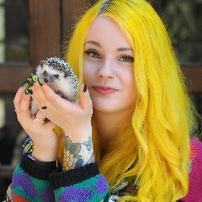**凯蒂·阿比（****Katie Abey）**是一位英国的插画家，她和丈夫、女儿、一只猫、还有一只刺猬一起住在德比郡。受到各种启发，她喜欢创作充满乐趣和动力，再带上一点点反讽的插画。

[Katie Abey](https://katieabey.co.uk/)

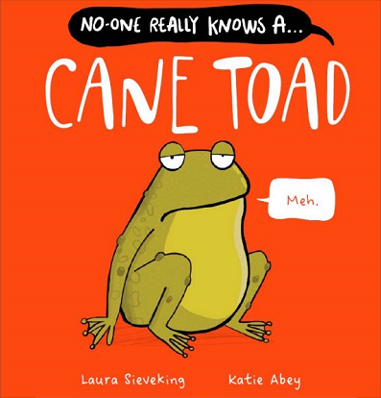**中文书名：《没有人真正了解海蟾蜍》（第一册）**

**英文书名：NO-ONE REALLY KNOWS A CANE TOAD**

**作 者：Laura Sieveking and Katie Abey**

**出 版 社：Scholastic Australia**

**代理公司：ANA/Emily Xu**

**页 数：24页**

**出版时间：2022年3月**

**代理地区：中国大陆、台湾**

**审读资料：电子稿**

**类 型：儿童绘本**

**内容简介：**

海蟾蜍，很聪明，坐上蟾蜍小火车。

如果你认为你很了解海蟾蜍，那你可得再好好想想！**这本书从你从未想到的角度介绍了海蟾蜍。**

搞笑、押韵的文字游戏，搭配让人捧腹的插画，使得所有年龄段的读者都会爱上这本书，也特别适合大声朗读出来。

**内文插画：**

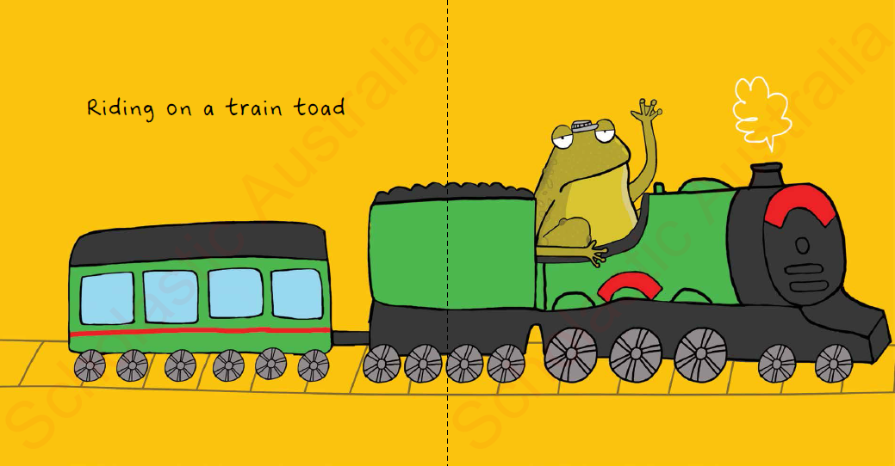

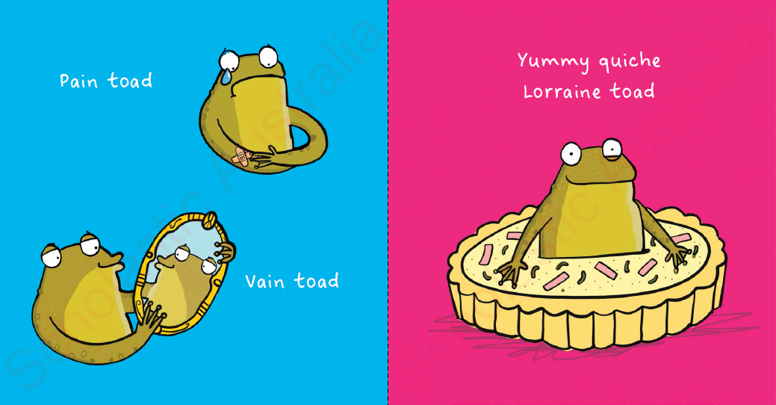

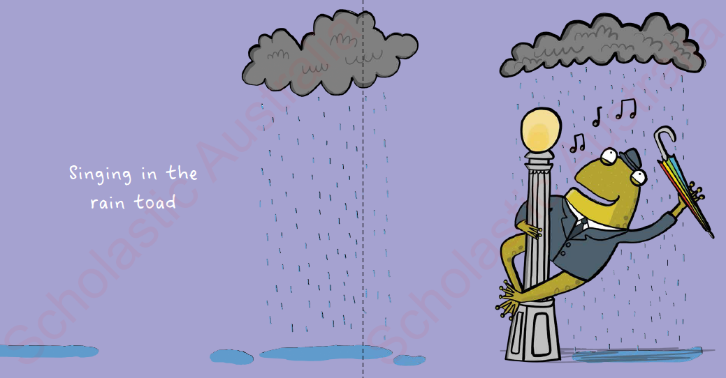

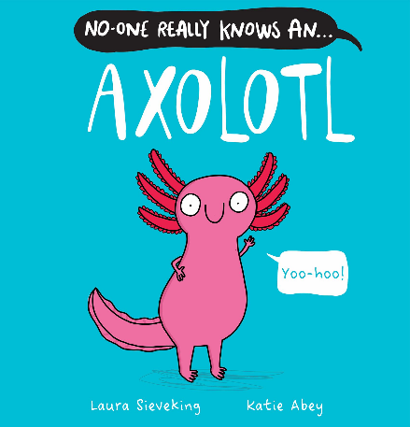**中文书名：《没有人真正了解蝾螈》（第二册）**

**英文书名：NO-ONE REALLY KNOWS AN AXOLOTL**

**作 者：Laura Sieveking and Katie Abey**

**出 版 社：Scholastic Australia**

**代理公司：ANA/Emily Xu**

**页 数：24页**

**出版时间：2023年7月**

**代理地区：中国大陆、台湾**

**审读资料：电子稿**

**类 型：儿童绘本**

**内容简介：**

如果你认为你很了解蝾螈，那你可得再好好想想！

**这本书从你从未想到的角度介绍了蝾螈，**是一本有关于蝾螈的搞笑书籍，看过之后你会发现自己之前好像从没见过他们一样！

这是一个搞笑押韵的文字游戏，关于古怪的两栖动物——蝾螈。富有节奏的文字和半开玩笑的插图使这本书适合所有年龄的人阅读，并且非常适合大声朗读。

这个绘本的创作者是澳大利亚儿童作家劳拉·西维金——《爱在伊甸园》的作者，配以凯蒂·阿贝(Katie Abey)创作出的古怪、多彩和幽默的插图。

**内文插画：**

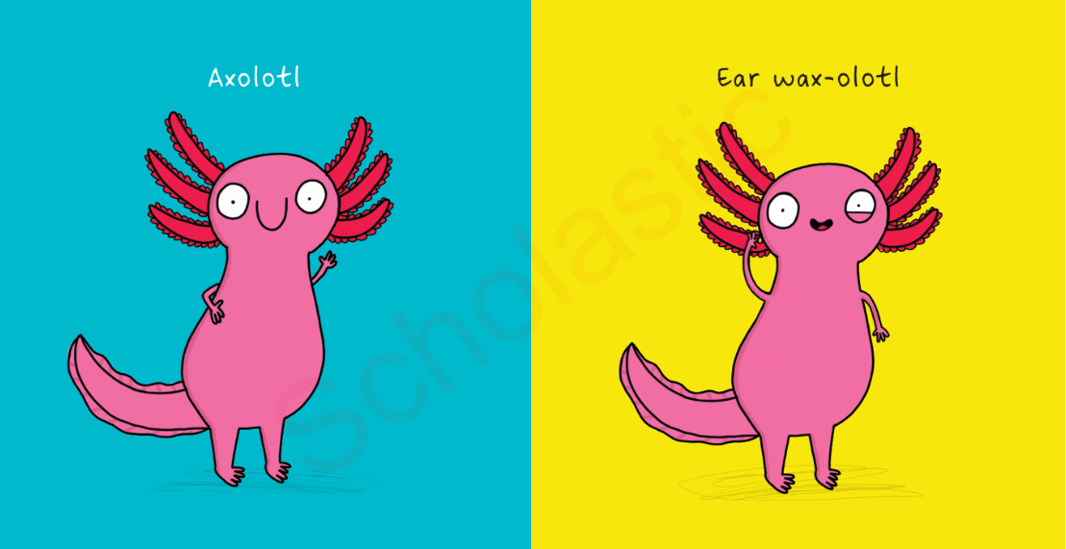

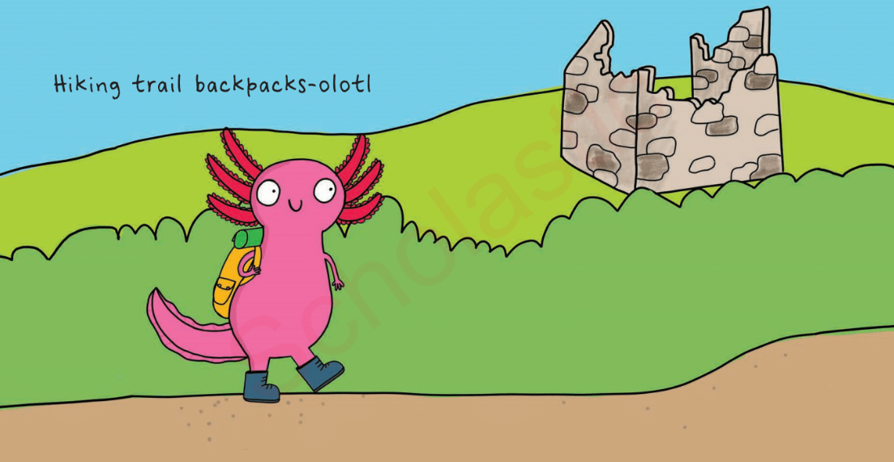

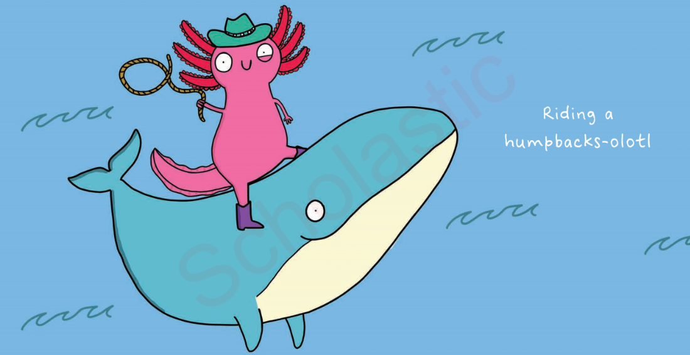

**谢谢您的阅读！**

**请将回馈信息发送至：徐书凝（Emily Xu)**

安德鲁﹒纳伯格联合国际有限公司北京代表处

北京市海淀区中关村大街甲59号中国人民大学文化大厦1705室, 邮编：100872  
电话：010-82504206

传真：010-82504200

Email：Emily@nurnberg.com.cn

网址：www.nurnberg.com.cn

微博：<http://weibo.com/nurnberg>

豆瓣小站：<http://site.douban.com/110577/>

微信订阅号：ANABJ2002